淡江時報 第 1191 期
住輔組偕住宿生化身農夫 體驗自然農法奧秘
學生大代誌
【記者陳浩淡水報導】住宿輔導組9月28日上午9時，舉辦「淡碳綠生活——幸福農莊自然農法教育」活動，由住輔組組長陳瑞娥與組員呂學明帶領逾20名住宿生，搭乘專車赴淡水區的幸福農莊，體驗務農生活及自然農法的奧秘。

抵達目的地後，首先由南澳阿聰自然田的主人莊少玲，為大家介紹多種農作物的種植方式與採收訣竅，接著讓學生動手採收長豆、地瓜葉等蔬菜，並用短鐮刀手工割稻，稻穗一把一把割下後再綁成一束。過程中，莊少玲指著簡易架設的驅鳥裝置，說道：「我們在田中央施放飛鳥猛禽造型的風箏、擺放喇叭播放老鷹叫聲，都是為了讓麻雀以為這裡有猛禽，而不敢靠近。」

雖然在踏進農田前，大家都已噴了防蚊液，仍有學生被蚊子叮出幾個小腫包，但也未減化身一日農夫的新鮮感。採收後，莊少玲與其夫婿一同講解自然農法的奧妙。自然農法著重於生態的自生，種植過程不使用農藥或化學肥料，因此這座農莊如同森林般，所有的植物都是順其自然生長。莊少玲提及，現代人常吃加工食品、缺乏運動、普遍熬夜，導致身體不健康且充滿壓力，她鼓勵大家應多接觸大自然，嘗試擁抱大樹，讓身心靈的壓力都能獲得釋放。

學生提問：「如果地力消耗嚴重該怎麼辦？」幸福農莊負責人陳惠雯回應，地力不夠的主因是人為的破壞，除草劑是土地殺手之一，植物可以吸收並貯存太陽的能量，維護地力的關鍵就是在上面種植物，就算是雜草也可以。

最後，陳惠雯招呼大家進屋享用熱騰騰的午餐，屋內垂掛著一整排的乾燥稻穗，盤中的食材全是主人自家採種得來。經歷上午的農忙勞作後，能吃到這頓大地賞賜的餐點，大家的心也感到暖呼呼的。政經一吳克禮分享，「自然農法的食物吃起來就是不一樣，透過這次的體驗，已從中理解到我們應該學習與自然環境共處。」
2024/10/14

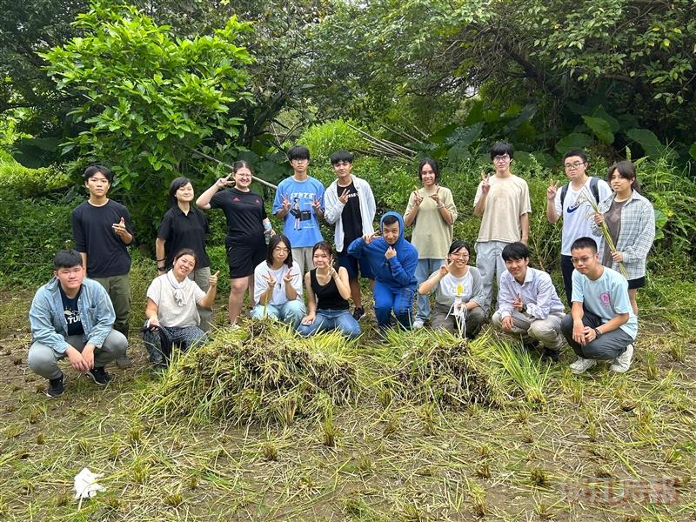
住輔組9月28日舉辦「幸福農莊自然農法教育」活動，帶領住宿生體驗務農生活。（攝影／陳浩）

